**Questões para Vestibular: SUPREMA – Aula 29 – Data: 26/9/2017 - GABARITO**

**1ª Questão**

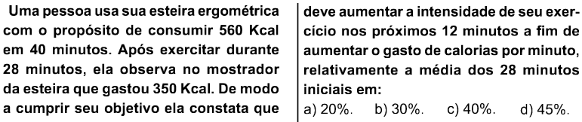

**Solução. A intensidade esperada é de (560 ÷ 40) = 14 kcal/min. Até 28 minutos de exercício a intensidade foi de (350 ÷ 28) = 12,5 kcal/min. Faltam, portanto, 210 kcal que devem ser consumidas em 12 minutos. Ou seja, a intensidade final será de (210 ÷ 12) = 17,5 kcal/min.**

**Logo, de 12,5 para 17,5 o aumento será de: . (C)**

**2ª Questão**

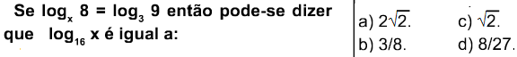

**Solução. Estabelecendo a relação, temos:**

**. (B)**

**3ª Questão**

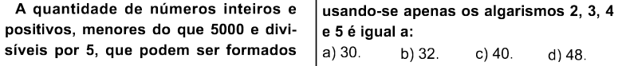

**Solução. Os múltiplos de 5 apresentam o algarismo 5 na ordem da unidade simples. Para que o número seja de quatro algarismos menores que 5 000, a unidade de milhar poderá ser 2, 3 ou 4. Como não há restrição sobre repetições, a centena e dezena simples podem assumir quatro valores. Dessa forma há 3 x 4 x 4 x 4 = 48 números. (D)**

**4ª Questão**

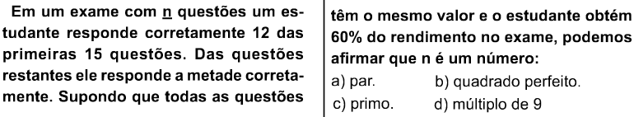

**Solução. De acordo com as informações o aluno acertou 12 nas primeiras 15 e metade das (n – 15) restantes. Temos:**

**. (D)**

**5ª Questão**

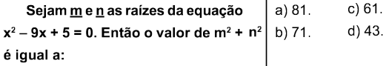

**Solução. Utilizando as relações de Girard, temos:**

**. (B)**

**6ª Questão**

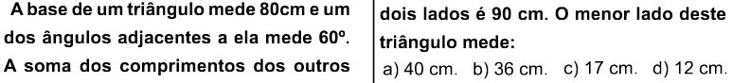

**Solução. Considerando x o lado que forma o ângulo de 60° com a base e, o lado oposto a esse ângulo, como y, aplica-se a lei dos cossenos. Temos:**

**. (C)**

**7ª Questão**

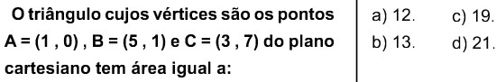

**Solução. Utilizando a fórmula matricial, emos:**

**. (B)**

**8ª Questão**



**Solução. Desenvolvendo, temos:**

**. (A)**

**9ª Questão**

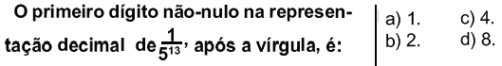

**Solução. Multiplicando o numerador e o denominador por uma potência de 2, o denominador fica um múltiplo de 10. Temos: . (D)**

**10ª Questão**

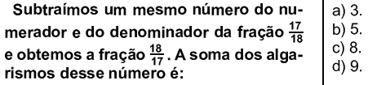

**Solução. Considerando x esse número, temos: . (C)**

**11ª Questão**

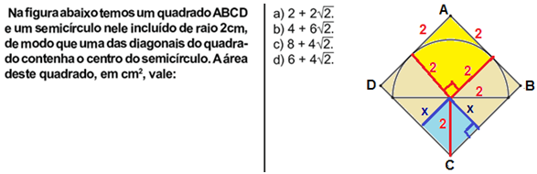

**Solução. De acordo com a figura, a área do quadrado será a soma das áreas de dois quadrados com as áreas de dois retângulos de lados. Calculando o valor de x e a área pedida, temos:**

**. (D)**

**12ª Questão**

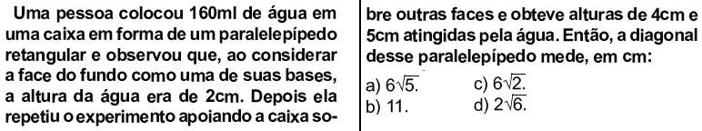

**Solução. Sejam a, b e c as dimensões do paralelepípedo.**

**. (A)**

**13ª Questão**

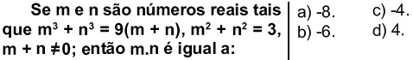

**Solução. Estabelecendo as relações, temos:**

**. (B)**

**14ª Questão**

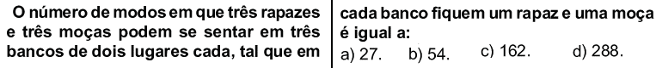

**Solução. As ocupações serão da forma: (R1M1) (R2M2) (R3M3). Os rapazes permutam entre si, as moças permutam entre si e cada casal permuta em cada ocupação.**

**Logo, há (3!) x (3!) x (2!) x (2!) x (2!) = 6 x 6 x 2 x 2 x 2 = 36 x 8 = 288 modos de sentarem. (D)**

**15ª Questão**

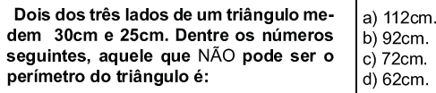

**Solução. De acordo com a condição de existência do triângulo, o terceiro lado deverá ser menor que a soma dos outros dois. Logo, L3 < 30 + 25 => L3 < 55.**

**Assim, o perímetro deverá ser menor que 30 + 25 + 55 = 110 cm. Logo, 112 cm não pode ser. (A)**

**16ª Questão**

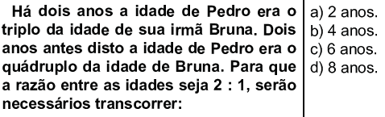

**Solução. Considere P e B as idades atuais, respectivamente, de Pedro e Bruna. Temos:**

**. (B)**